Ana María Guevara Roselló – 2018102514

Sistemas de información Geográfica

Proyecto 2 y 3

En esta imagen Podemos observar la forma de unir a la tabla de estadísticas policiales, haciendo uso de las uniones en QGIS, los códigos con los que se pueden identificar los respectivos distritos en adición a otros elementos, resultando en la siguiente tabla

Todo esto se puede encontrar en la página web [A Map website (601aa1a07b65c014cc74615b--eager-perlman-2cadbb.netlify.app)](https://601aa1a07b65c014cc74615b--eager-perlman-2cadbb.netlify.app/)

Donde se pueden observar los distintos mapas generados para este proyecto

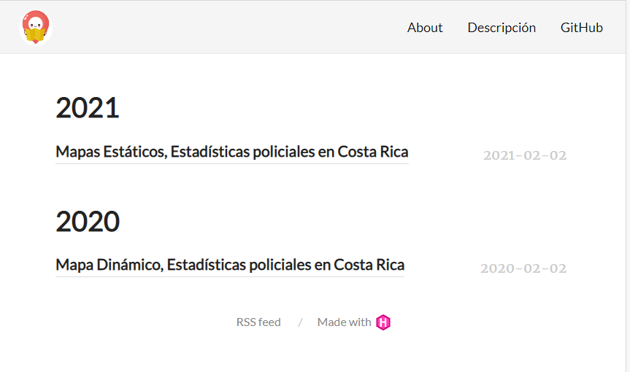

Mapas Estáticos:

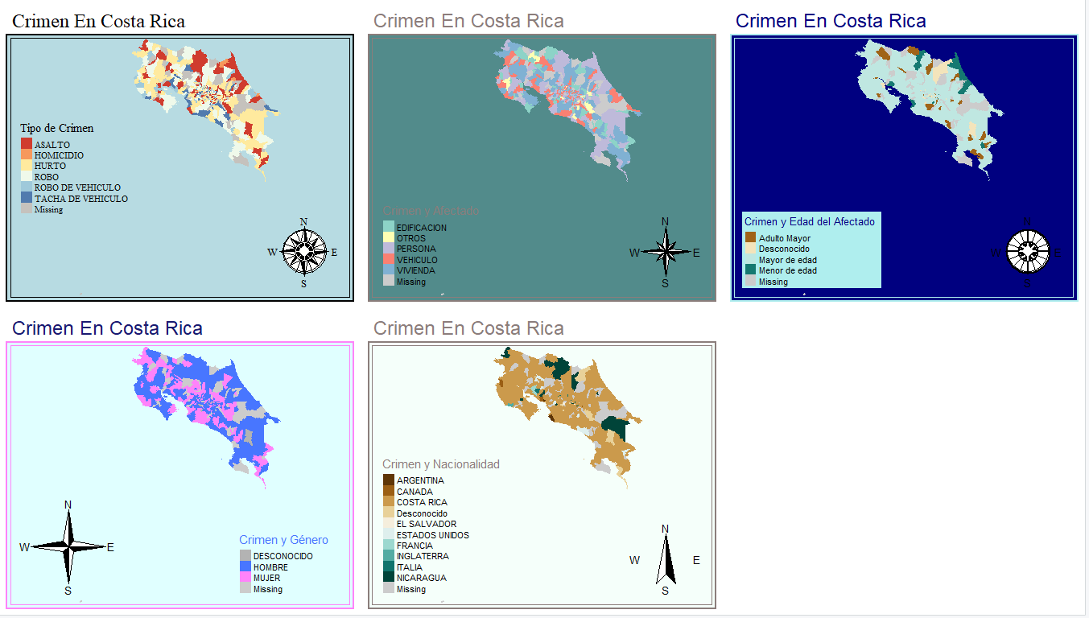

Mapa Dinámico:

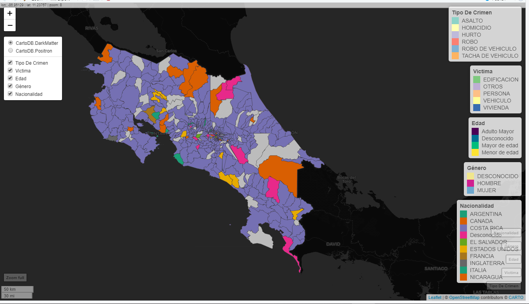

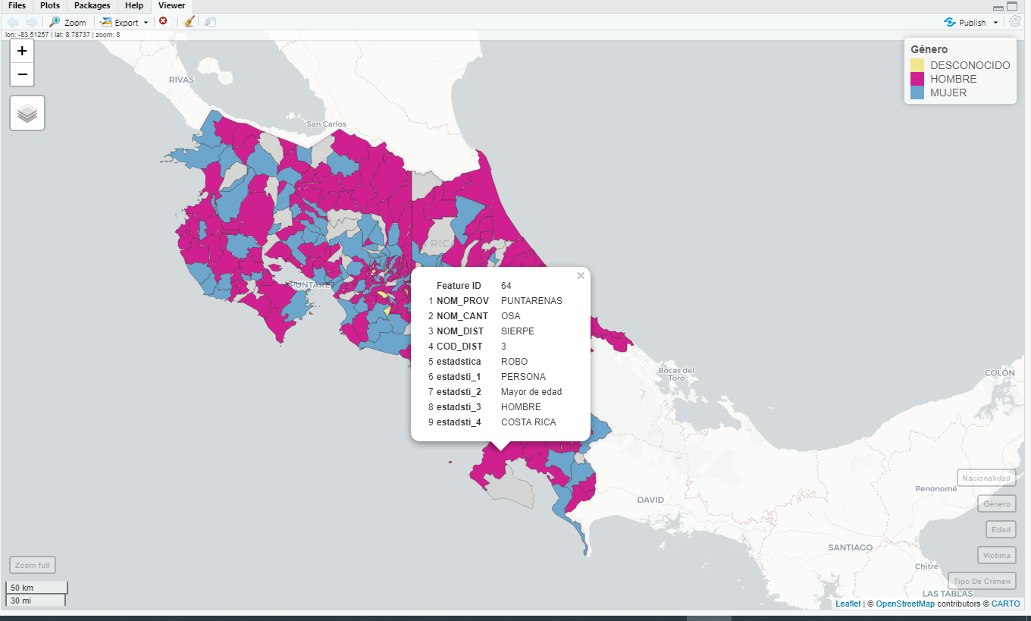

Dentro de la página, en la pestaña Github, se encuentra la dirección al repositorio correspondiente al repositorio de este proyecto.

[ChesGuev99/SIGBackUp (github.com)](https://github.com/ChesGuev99/SIGBackUp)